Les angles droits:

exercices pour le primaire

Exercices 1: (Niveau CE1 / CE2 / CM1 / CM2)

Repasse en rouge l’angle droit.

Exercices 2: (Niveau CE1 / CE2 / CM1 / CM2)

Est-ce vrai ou faux ?

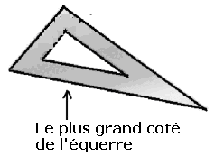

- Pour savoir si un angle est droit, je peux utiliser une équerre.
Vrai ou Faux ?

- Sur une équerre l’angle droit n’est jamais en face du coté le plus grand.
Vrai ou Faux ?

- Si un angle est droit, on met un signe qui ressemble à « coin » ou à un “L”. Vrai ou Faux ?

- Si un angle est droit, il doit se superposer à l’angle droit de l’équerre.
Vrai ou Faux ?

Exercices 3: (Niveau CE1 / CE2 / CM1 / CM2)

Indique à chaque fois, s’il s’agit d’un angle droit.

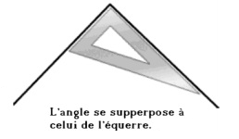
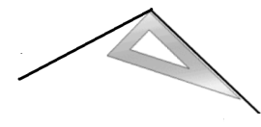
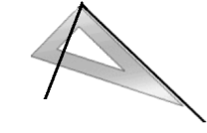

Exercices 4: (Niveau CE2 / CM1 / CM2)

Dessine un angle droit en te servant d’une équerre. (N’oublie pas de mettre le petit signe qui indique l’angle droit).

Exercices 5: (Niveau CE2 / CM1 / CM2)

Dessine un angle droit avec la ligne en te servant d’une équerre. (N’oublie pas de mettre le petit signe qui indique l’angle droit).

Exercices 6: (Niveau CE2 / CM1 / CM2)

Dessine un angle droit qui passe par la ligne droite et par le point A. (N’oublie pas de mettre le petit signe qui indique l’angle droit).

A

